1èreS

corrigé de du D.S. n°3
Exercice 1

- On remarque que le taux moyen de cholestérol est sensiblement moins élevé chez les employés du restaurant gastronomique et que l'écart type est légèrement plus faible chez ces même employés.
Exercice 2
- , et
- et
- Il y a une valeur aberrante : 84
Exercice 3
- ce trinôme a pour discriminant puis pour racines et . On a donc pour et pour .
- On peux donc dire que la courbe P est au dessus de la courbe D si et en dessous si .
Exercice 4
- si et si .
si et si .
Donc :
si .
si .
si .
- est décroissante sur et sur , donc sur car sur chacun de ces intervalles c'est une fonction affine de coefficient directeur négatif. est croissante sur car sur cet intervalle c'est une fonction affine de coefficient directeur positif.
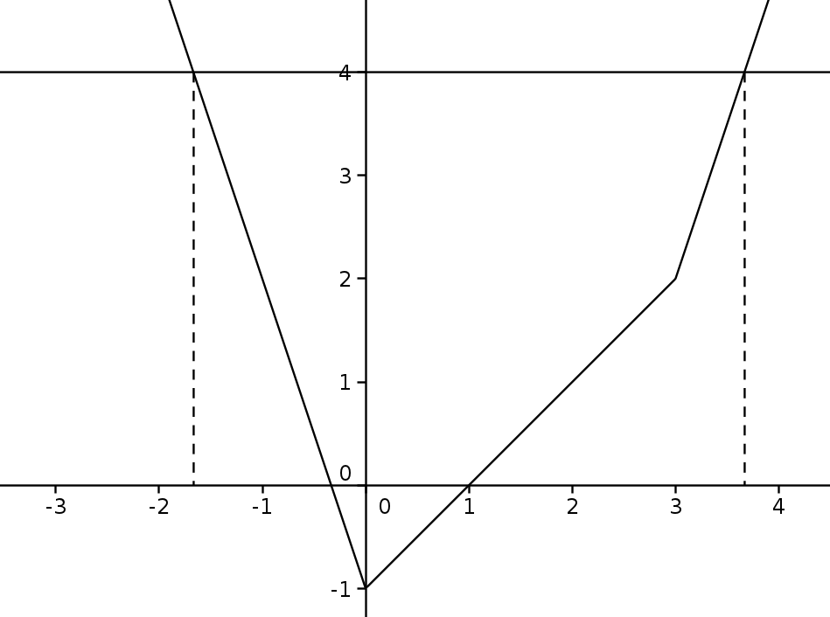
- Il faut résoudre :
- sur . On obtient . Or, donc c'est une solution valable.
- , sur ce qui donne . Or, donc ce n'est pas une solution valable.
- sur . On obtient . Or, donc c'est une solution valable.
Donc.
Exercice 5
- .
- .
- .
- donc .
Exercice 6
- a. a pour équation : .
b. a pour équation : .
a pour équation : .
a pour équation : .
- Le graphique semble montrer que le point commun à toutes les droites est le point (On peut aussi trouver les coordonnées de en faisant l'intersection de deux droites particulières, par exemple et ). Vérifions que ses coordonnées satisfont l'équation de :
Pour tout réel , donc pour tout , passe par .
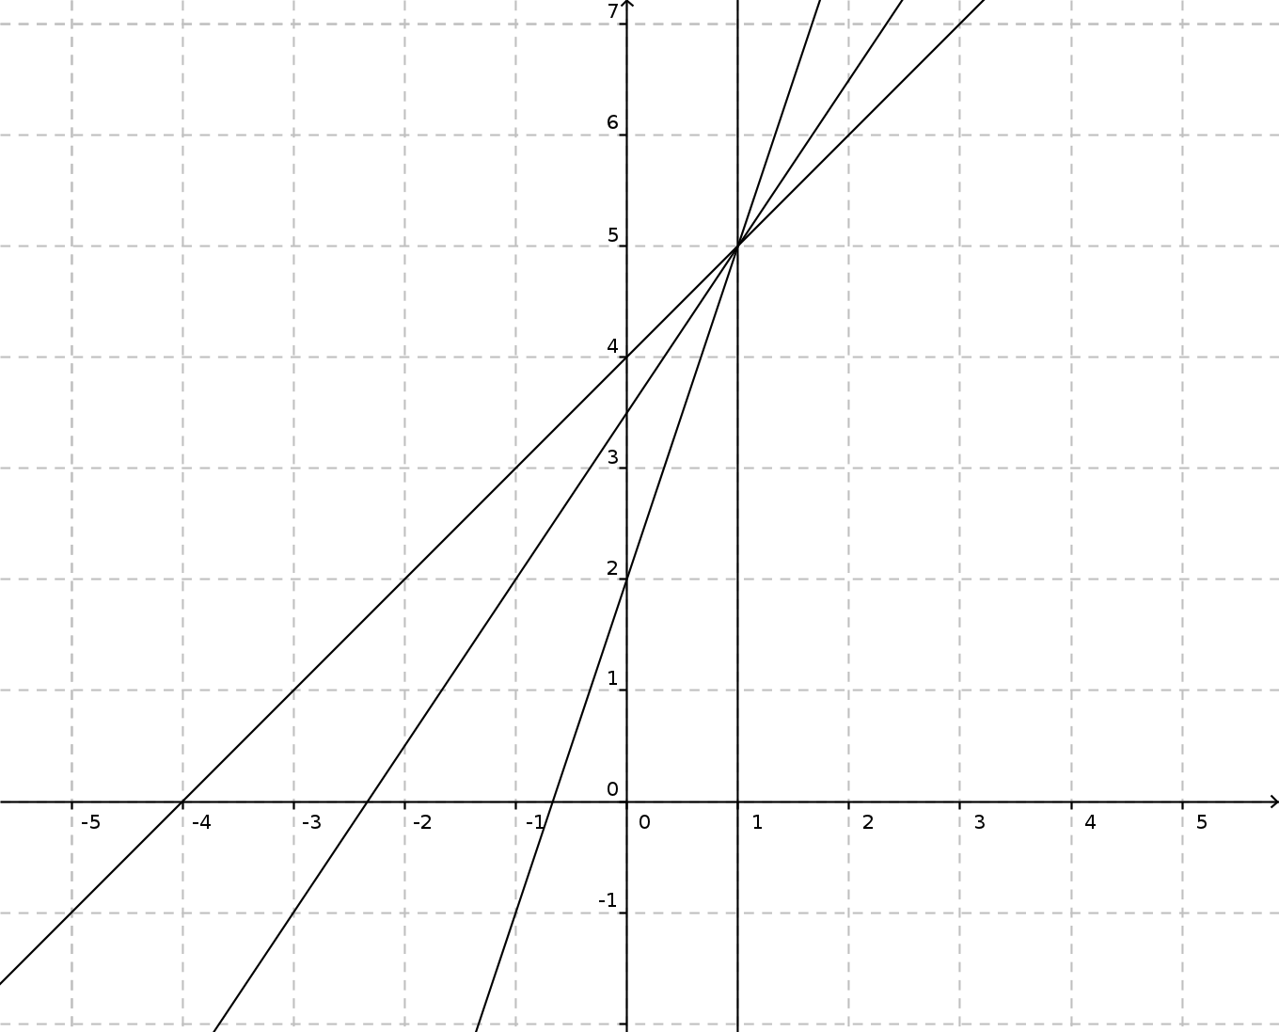
- a. Il s'agit de résoudre l'équation donc passe par .
b. Un vecteur directeur de a pour coordonnées . On cherche donc tel que le vecteur de coordonnées soit colinéaire au vecteur . On doit donc résoudre l'équation donc la droite a pour vecteur directeur le vecteur .

